|  |  |  |  |  |
| --- | --- | --- | --- | --- |
| **스마트관광 전문연구기관** | | | | |
| EMB00001ea802f4 | | **경희대학교 스마트관광연구소 보도자료** | | |
| 기 관 | 경희대학교 스마트관광연구소 | | 이메일 | nhchung@khu.ac.kr |
| 문 의 | 정남호 소장 | | 연락처 | 02-961-2353 |
| 배포일 | 2023년 9월 5일 | | 매 수 | 총 5쪽 |

**제주도, 스마트관광도시(광역지자체 부문) 3년 연속 1위**

**경희대-컨슈머인사이트, ‘스마트관광 성숙도’ 우수 지자체 선정**

**광역시 기초지자체 부문 ‘서울 송파구’ 작년 이어 1위 수성**

**광역도 기초지자체는 ‘경북 경주시’가 순천시 제치고 단독 1위**

○ '전국 지자체 스마트관광도시 성숙도 평가'에서 제주도가 광역지자체 부문 3년 연속 1위를 차지했다. 광역시 기초지자체 부문은 서울 송파구가 2년 연속 1위를 지켰고, 광역도 기초지자체 부문은 경북 경주시가 처음으로 단독 1위에 올랐다.

○ 경희대 스마트관광연구소와 여행∙여가 리서치 전문기관 컨슈머인사이트가 공동으로 수행하는 ‘스마트관광도시 성숙도 지수(ST-CMI ; Smart Tourism Cities Maturity Index)' 평가 결과다. 양 기관은 지난 5월 각 지자체 여행자와 현지인(연고자 포함) 총 5만1000여명에게 각 지역을 5개 영역(△매력성 △지속가능성 △디지털화 △협력적 파트너십 △접근가능성)에서 평가토록 하고 이를 종합해 ST-CMI을 산출했다. ST-CMI는 지자체의 관광 자원과 스마트도시 인프라 중 한 측면에 편중되지 않고 동시에 고려하는 평가지표라는 데 큰 의미가 있다.

■ **광역지자체 부문** **: 서울특별시, 작년 공동 7위→2위 급상승**

○ 전국 16개 광역지자체(세종특별자치시는 제외) 가운데 △제주가 628점(1000점 만점)으로 1위를 차지했다**[그림1]**. △서울특별시(618점)가 작년보다 15점, 5계단 껑충 뛰며 단숨에 2위에 올랐고, △부산광역시 △광주광역시가 615점 동률로 공동 3위가 됐다. 이어 △대전광역시(609점) △전라남도(606점) △강원특별자치도(605점) △전라북도(602점)가 전국 평균(599점) 이상을 획득했다.

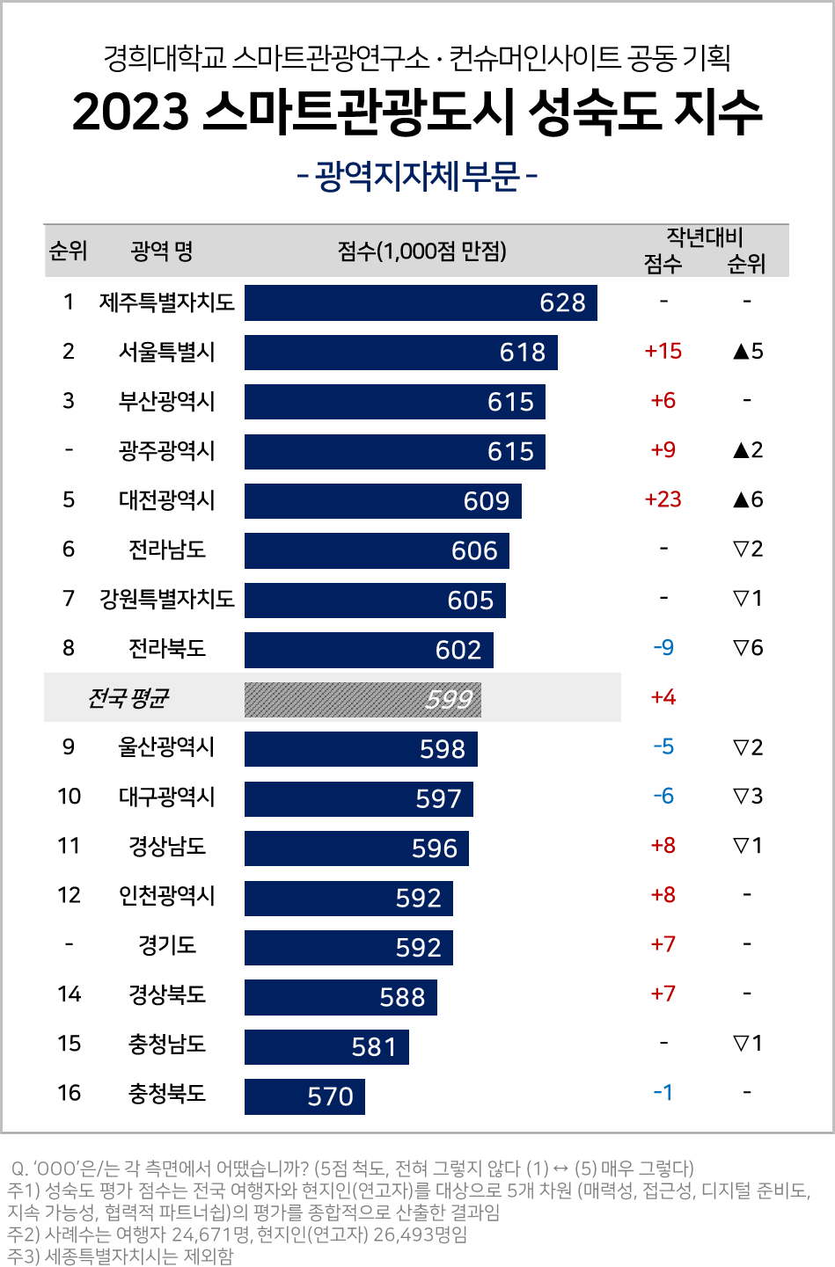

□ 제주는 2위 서울보다 10점 높은 점수로 발군의 1위를 지켰지만 그 차이(‘22년 18점)는 크게 줄었다. 다른 지자체 점수가 크게 상승한 데 비해 제자리걸음을 하고 있기 때문이다. 최고의 스마트관광 도시로서 우월성을 유지하기 위한 전략 검토가 필요한 시점이다.

□ 서울은 ‘21년 9위에서 ‘22년 공동 7위로 2계단, 올해는 2위로 5계단 약진했다. 광역시 기초지자체 부문 톱10에 송파(1위)∙강남∙종로구(공동 2위) 등 무려 6개 구가 오른 데 힘입었다. 대전은 작년보다 무려 23점, 6계단 상승하며 광역지자체 중 가장 크게 도약했다.

□ 호남지역 3개 광역지자체(광주, 전남, 전북)는 지난해 모두 톱5에 들었지만 올해는 광주를 제외하고는 순위가 모두 하락했다. 특히 작년 2위 전북은 9점 하락하며 6계단 내려간 8위에 그쳤다.

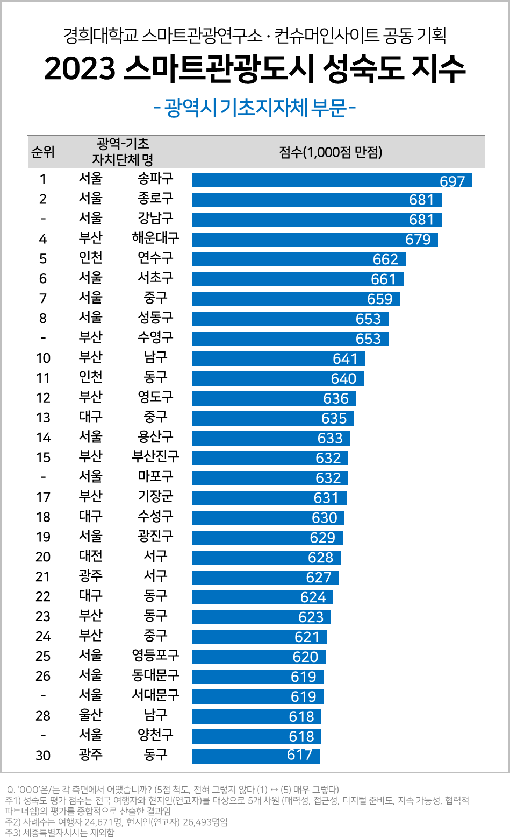

■ **광역시-기초지자체 부문 : 톱30에 서울 자치구가 13곳 차지**

○ 기초지자체는 광역시와 광역도별 특성을 감안해 광역시 기초지자체(75개 구∙군)와 광역도 기초지자체(154개 시∙군) 부문으로 나눠 비교했다.

○ 광역시-기초지자체 중에는 △서울 송파구(697점)가 작년에 이어 1위를 차지했고 △서울 종로구(681점)와 △서울 강남구(681점)가 동점으로 공동 2위에 올랐다. △4위는 부산 해운대구(679점)였으며, 5~7위는 △인천 연수구(662점) △서울 서초구(661점) △서울 중구(659점) 순으로 1~2점 차이에서 순위가 갈렸다.

○ 서울과 부산 지역 쏠림현상은 더 심해졌다. 30위권에 서울이 13곳(작년 10곳), 부산이 8곳(작년 8곳)으로 작년보다 늘어나면서 이들 두 지역이 3분의 2를 넘었다. 그 밖에는 대구가 3곳, 광주∙인천이 각 2곳, 대전∙울산이 각 1곳이었다.

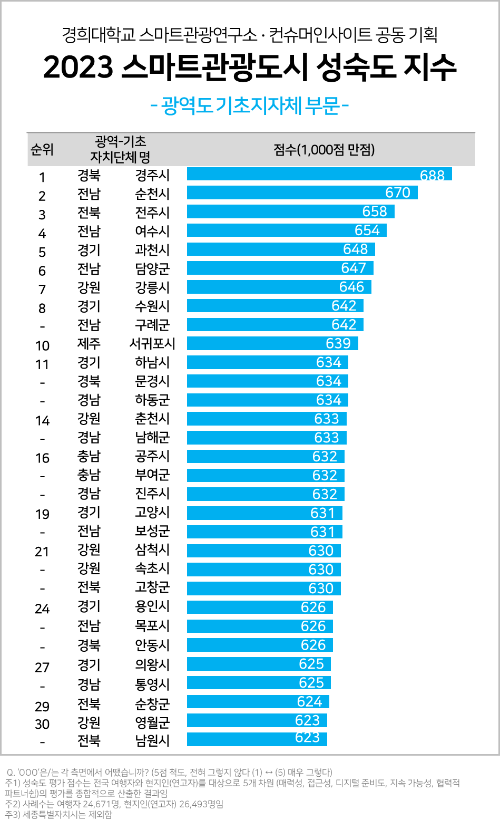

■ **광역도-기초지자체 부문 : 전남∙경기, 톱30에 각각 6곳 포함**

○ 광역도-기초지자체 중에는 △경북 경주시(688점)가 작년 공동1위였던 △전남 순천시(670점)를 큰 점수 차이로 따돌리며 단독1위로 올라섰다. 그 뒤로 △전북 전주시(658점) △전남 여수시(654점) △경기 과천시(648점) △전남 담양군(647점) △강원 강릉시(646점) 순이었다. 이들 1~7위 지자체는 모두 작년에 이어 톱10 자리를 지켰다., 경기 수원시(642점), 전남 구례군(642점), 제주 서귀포시(639점) 3곳은 톱10에 신규 진입했다.

○ 상위 30위 중 전남과 경기 지역이 각각 6곳으로 가장 많았으며 강원 5곳, 전북과 경남이 각각 4곳이었다. 이어 경북 3곳, 충남 2곳, 제주는 1곳이었다.

**■ 특징 분석 : 대전광역시 단기간 약진은 벤치마킹 사례**

○ 광역지자체 부문 전국 평균점수는 해마다 상승 추세다. 재작년 590점, 작년 595점에서 올해는 599점으로 올랐다. 16개 광역지자체 중 9곳의 점수가 오른 데 비해 하락은 4곳에 그쳤다. 국내 지자체의 스마트관광도시 역량이 상향 평준화되고 있는 셈이다.

○ 특별히 주목할 필요가 있는 지자체는 대전광역시다. 광역지자체의 경우 해당 지역 기초지자체 점수를 합산해 산출하는 특성 상 급격한 상승이나 하락이 나타나기 어려운 면이 있는데 대전광역시의 경우 올해 발군의 상승세를 보였다. 그 배경에는 지역 내 5개 자치구의 약진이 있다. 대전 지역 5개 자치구는 5개 측정 항목에서 하나의 예외 없이 작년보다 점수가 향상됐다.

○ 정남호 경희대 스마트관광연구소장은 “대전은 전통적인 여행자원이 풍부한 지역이 아니어도 지자체와 지역민의 관심과 노력에 따라 단기간에 스마트 관광 경쟁력이 상승할 수 있음을 보여준 사례로 벤치마킹이 필요해 보인다”고 말했다.

본 결과는 컨슈머인사이트의 ‘2023년 지자체별 관광/여가산업 역량 평가 조사’를 기초로 했다. 컨슈머인사이트의 82만 IBP(Invitation Based Panel)를 표본틀로 여행객 2만4671명, 현지인(연고자) 2만6493명 총 5만1164명을 조사했으며, 지자체별로 비교 가능한 표본 수 확보를 위해 여행객과 현지인을 비비례 할당해 가급적 기초지자체 당 표본이 60사례를 넘도록 설계했다. 자료는 이메일과 모바일을 사용해 2023년 5월 2일~5월 15일까지(총 14일) 수집했다.